Nama : Malvin Iqbal Firdaus

Nim : L200170035

Modul/Kelas : 3/B

**Modul 3 : mengenal cara “Debugging” program bootstrap-loader**

1. ‘Start | run’ ketik ‘cmd’ lanjutkan dengan ‘CD OS’,’setpath’ dan ‘cd LAB/LAB3’
2. Ketik ‘type s.bat’
3. Mulai melakukan ‘debugging’ : masukan perintah ‘s’<enter>.layar pada PC-Simulator akan terlihat gelap,tidak ada aktifitas,tidak ada kesalahan disana tetapi jalnnya program di hetikan oleh ‘bochs’ menunggu masukan dari user pindahlah ke window ‘Command Prompt’.
4. anda dapat melihat isi register CS dan IP dengan perintah ‘r’.sekarang ketikan ‘r’ <enter>
5. selanjutnya ketikan ‘s’ <enter>.pada layar akan di tampilkan teks berikut.

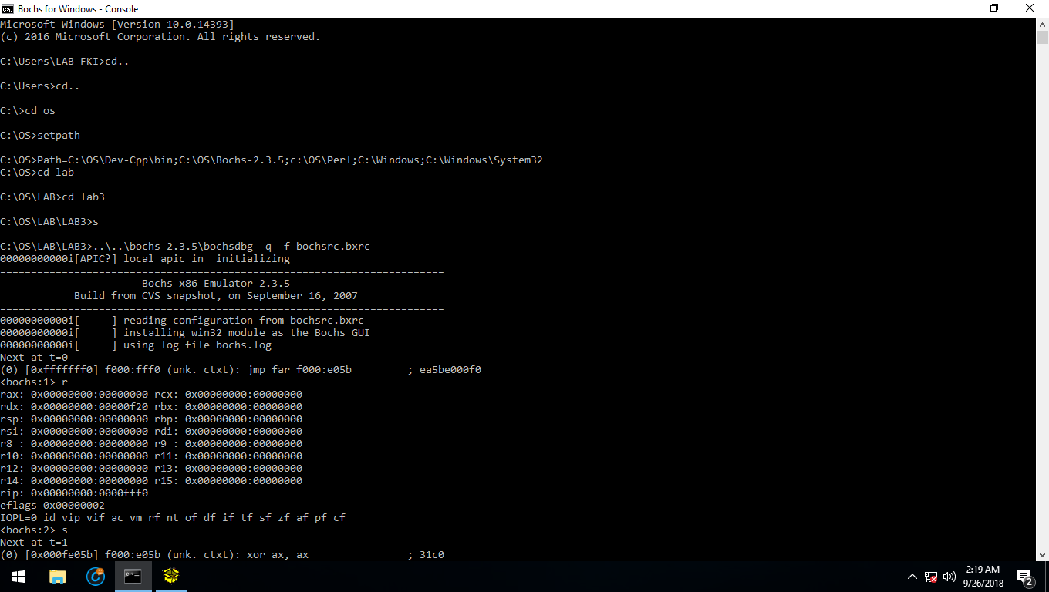

1. masukan perintah berikut ‘vb 0:0x7c00’ <enter>,maksud perintah Ini adalah membuat titik pemberhentian (halte) pada alamat 0000:7C000. Selanjutnya kita perintahkan pc untuk melanjutkan pekerjaannya sekarang, yaitu melanjutkan program yang terdapat pada BIOS untuk memeriksa RAM dan peralatan lainnya.
2. Masukan perintah ‘c’ <enter> . selanjutnya bandingkan 10 instruksi berikutnya yang akan dieksekusi oleh pc dengan program yang terdapat pada ‘boot.asm’,lakukan dengan cara menjalankan pc langkah demi langkah (debugging) dengan perintah ‘s’ <enter>,jika terjadi kesalahan,anda dapat menghentikan proses dengan memberikan preintah ‘q’ <enter>dan mengulangi proses dari awal atau klik tombol power pada pc simulator
3. selanjutnya bandingkan 10 instruksi berikutnya yang akan dieksekusi oleh pc dengan program yang terdapat pada ‘boot.asm’,lakukan dengan cara menjalankan pc langkah demi langkah (debugging) dengan perintah ‘s’ <enter>,jika terjadi kesalahan,anda dapat menghentikan proses dengan memberikan preintah ‘q’ <enter>dan mengulangi proses dari awal atau klik tombol power pada pc simulator.

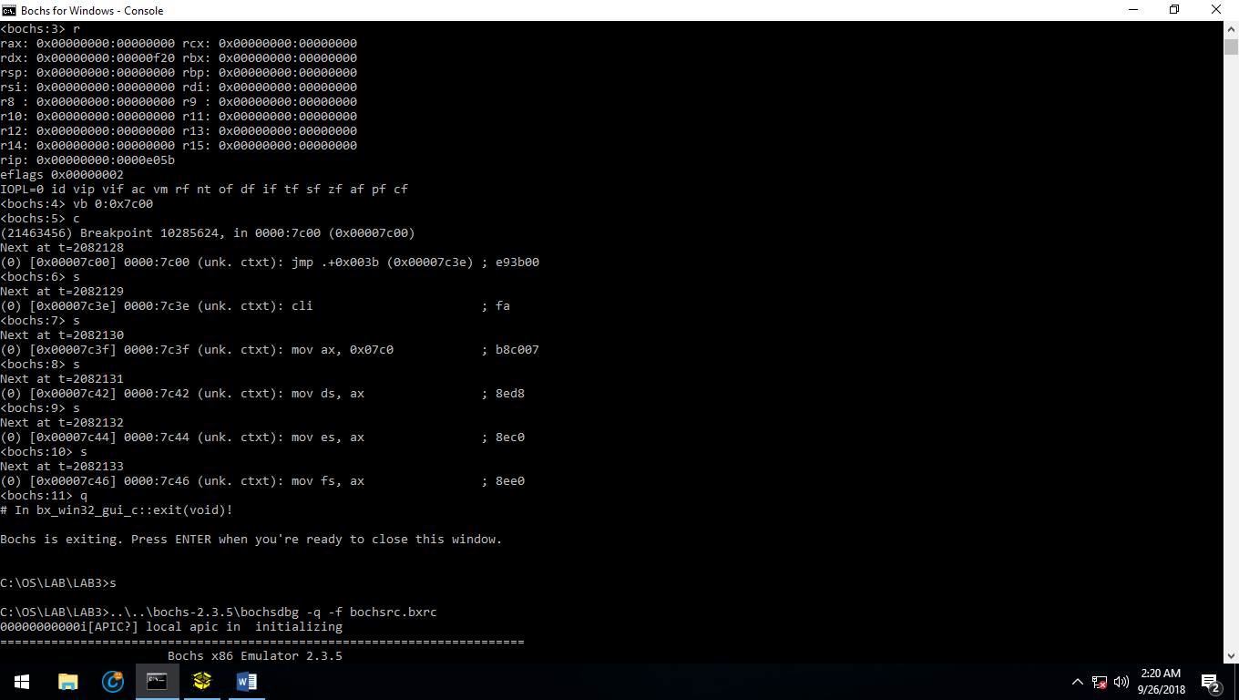

1. Mulailah dari awal ketik’s’ <enter>,jika pc simulator sedang bekerja,hentikan dengan menekan tombol ‘CTRL+C’ (dari command prompt) kemudian ‘q’ <enter>.selanjutnya mulai dari awal,kemudian buatlah break-point,masukan perintah ‘vb 0x0100:0x0000 untuk menghentikan langkah saat pc mulai mengeksekusi intruksi dari program ‘kernel.bin’,selanjutnya perintahkan pc untuk melanjutkan pekerjaan ,’c’<enter>.

